
CleanTalk
Backlog produktu

Kamil Raubo 198328 | Bartosz Skorowski 197757 | Jakub Bot 197839 26 Marca 2026 r.

Spis treści
1. O projekcie i produkcie 2
2. Persony użytkowników 2
3. Scenariusz użycia produktu 4
4. Backlog produktu 5
5. Kryteria akceptacji 6
6. Definicja ukończenia 9

1. O projekcie i produkcie
CleanTalk to aplikacja wspomagająca osoby mające trudności w posługiwaniu się bogatym i kulturalnym słownictwem, którym aplikacja pomaga rozpoznawać niepożądane słowa oraz proponuje ich bardziej odpowiednie i profesjonalne
zamienniki. Opcjonalnie (jeśli czas na to pozwoli): przygotowywanie przemówień i prezentacji, budowanie płynnych
wypowiedzi, lepsze przekazywanie informacji.

Grupą docelową aplikacji są osoby chcące poprawić kulturę wypowiedzi i unikać określonych słów. Opcjonalnie: osoby pracujące w środowisku biznesowym oraz osoby z trudnościami komunikacyjnymi.

2. Persony użytkowników

2.1. Pablo
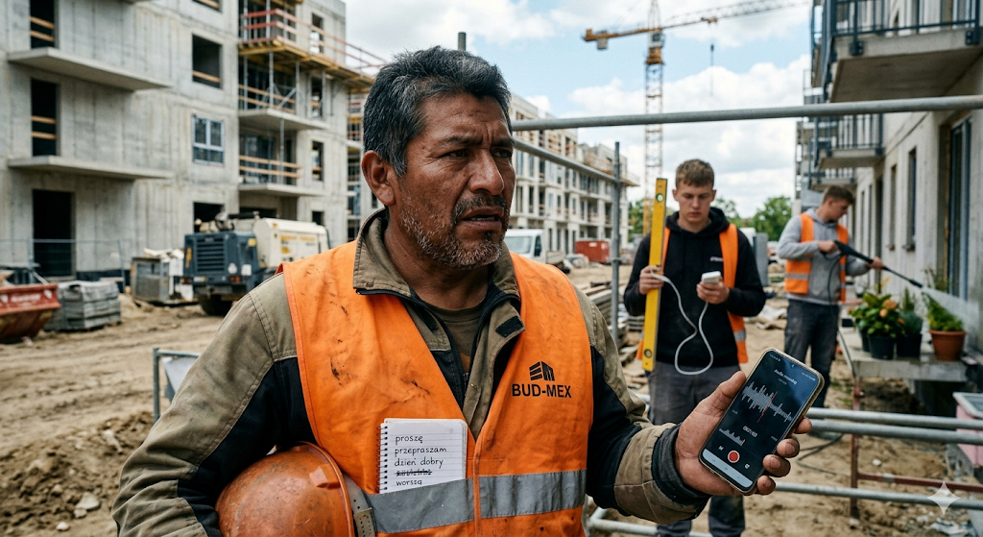

Rola | Kierownik budowy
Opis | Pablo to 50 letni pracownik urodzony w Meksyku. Posiada ponad 25 letnie doświadczenie zawodowe przy pracach budowlanych. Na co dzień pracuje przy konstrukcji nowego osiedla mieszkaniowego. Dzięki dużemu doświadczeniu w zawodzie, awansował na kierownika nowo utworzonego dynamicznie rozwijającego się zespołu, złożonego z ambitnych młodych ludzi. Pablo pracuje teraz z współpracownikami, którzy jak widzą ze poziomnica nie pokazuje pionu, próbują ją naładować, bo myślą, że się rozładowała. Pablo nie potrzebuje kawy, żeby mieć wysokie ciśnienie, wystarczy, że patrzy, jak oni używają myjki ciśnieniowej do podlewania kwiatów.
Cele i motywacje wobec produktu | Pablo jest nowym dziadkiem, ale zawód (oraz środowisko) w jakim pracuje, przyczynił się do tego, że używa niekulturalnego słownictwa nad którym nie potrafi zapanować. Szuka rozwiązania, które będzie zwracać mu uwagę oraz ewentualnie karać za użycie nie odpowiedniego słownictwa, aby szybko poprawić swój styl komunikacji tak, żeby nie uczyć wnuków braku kultury. Przez to, że te słownictwo może być używane w wielu kontekstach, Pablo zapomniał odpowiedników w języku polskim, aby wyrazić określone myśli. Z tego powodu chciałby również robić pewne ćwiczenia, które go tego nauczą.
Problemy | Aktualnie musi prosić swoich kolegów z pracy, żeby zwracali mu uwagę kiedy użyje określonych słów, którzy niestety nie zawsze o tym pamiętają oraz nie są skorzy do pomocy. Swoje rozmowy musi nagrywać, żeby później przeanalizować jakie słowa mógł uźyć w tym kontekście, gdzie uzył nieodpowiednich słow, co powoduje kolejne problemy z wyszukiwaniem ich w internecie za każdym razem.

2.2. Bartosz


Rola | Prelegent konferecyjny
Opis | Bartosz to 34-letni ekspert w branży technologicznej, który połowę życia spędza w pociągach, a drugą połowę na scenach. Jego największa pasja jest lowienie ryb. Na co dzień zajmuje się edukowaniem i inspirowaniem publiczności, często występując przed wielosetną widownią. Choć posiada ogromną wiedzę, przed wejściem na scenę wciąż odczuwa stres. Bartosz to typ człowieka, który po prezentacji zbiera oklaski, ale w duchu zgrzyta zębami, bo wie, że znowu nadużywał słowa „no” i „jakby”. Czasami, gdy na moment zgubi wątek, włącza mu się tryb zacinania, co skutkuje niekończącą się serią „yyy”.
Cele i motywacje wobec produktu | Bartosz przygotowuje się do najważniejszego wystąpienia w swojej karierze (na dużej międzynarodowej scenie) i chce brzmieć absolutnie bezbłędnie. Szuka narzędzia, które wcieli się w rolę jego osobistego, bezlitosnego trenera wymowy. Zależy mu na aplikacji, która automatycznie wyłapie jego wokalne przerywniki (tzw. filler words), zająknięcia oraz zbyt częste powtórzenia tych samych słów. Chciałby, aby produkt po analizie próbnego wystąpienia podsuwał mu inteligentne i bardziej angażujące synonimy, co pozwoliłoby mu wyeliminować monotonny styl , wzbogacić profesjonalne słownictwo i poprawić płynność wypowiedzi.
Problemy | Aktualnie jego jedynym sposobem na wyłapywanie błędów jest nagrywanie swoich próbnych prezentacji na dyktafon i żmudne, wielokrotne odsłuchiwanie kilkudziesięciominutowych monologów, co doprowadza go do szału i marnuje mnóstwo cennego czasu. Rodzina i znajomi mają już dość pełnienia funkcji "próbnej publiczności", a ich feedback z reguły sprowadza się do miłego, ale bezużytecznego: „było super, stary”. Bartoszowi brakuje obiektywnego, zautomatyzowanego narzędzia, które od razu po próbie wypunktuje mu natręctwa słowne oraz błędy i pokaże konkretne miejsca do poprawy.

3. Scenariusz użycia produktu

3.1. Pablo - Codzienny monitoring
Pablo podczas instalacji aplikacji wybiera przedział czasowy, kiedy aplikacja ma działać i nasłuchiwać w tle. Smartfon znajduje się w jego kieszeni. Podczas omawiania planu dnia z zespołem, Pablo irytuje się na źle wykonaną pracę i rzuca wiązankę wulgaryzmów. Aplikacja natychmiast rejestruje ten fakt i wysyła dyskretną wibrację na jego smartwatch/telefon. Po zakończeniu zmiany Pablo siada w samochodzie, otwiera aplikację i sprawdza dzienne podsumowanie. Widzi, że użył nieodpowiednich słów 12 razy oraz w jakim kontekście. Jeśli Pablo przerobi krótkie, 3 minutowe ćwiczenie otrzyma nagrodę.

3.2. Bartek - Analiza wystąpienia
Bartosz jest w pokoju hotelowym, dzień przed wielką konferencją. Otwiera aplikację, ustawia ją na statywie i wybiera tryb „Trening Prezentacji”. Wygłasza swoją 20-minutową mowę. Po kliknięciu "Zakończ", system potrzebuje chwili na przetworzenie danych. Następnie Bartosz otrzymuje szczegółowy raport: dowiaduje się, że 15 razy użył słowa "jakby" i miał 8 momentów zawahania ("yyy"). Aplikacja podświetla na transkrypcji fragmenty, w których jego mowa była najbardziej monotonna, i z boku ekranu wyświetla sugestie bardziej profesjonalnych sformułowań. Dodakowo pokazuje kiedy podnieść intonacje lub przyśpieszyć/spowolnić mowę. Bartosz wybiera najciekawsze propozycje, dodaje je do swoich notatek i powtarza przemówienie, czując się znacznie pewniej.

4. Backlog produktu
Skala priorytetów oparta jest na metodzie MoSCoW. Dodatkowo, w obrębie kategorii zastosowano sortowanie na podstawie wartości biznesowej (Business Value od 1 do 100). Im wyższa wartość, tym wyżej element znajduje się na liście.

Priorytet MoSCoW | Opis
Must have | Produkt nie może działać bez nich. Muszą być zrealizowane w bieżącej wersji
Should have | Ważne funkcje, które powinny znaleźć się w produkcie, ale ich brak nie blokuje wydania
Could have | Pożądane, lecz opcjonalne. Dodają wartość, jeśli czas i budżet na to pozwolą.
Won’t have | Wykluczone z bieżącej wersji

Zakres Business value | Opis
100-80 | Bezpośredni wpływ na działanie produktu lub satysfakcję użytkownika
50-79 | Znacząco poprawia użyteczność lub przyspiesza realizację celów użytkownika
20-49 | Wzmocnienie doświadczenia, ale nie kluczowe dla podstawowego przepływu
1-19 | Miłe dodatki, których brak nie wpływa na odbiór produktu

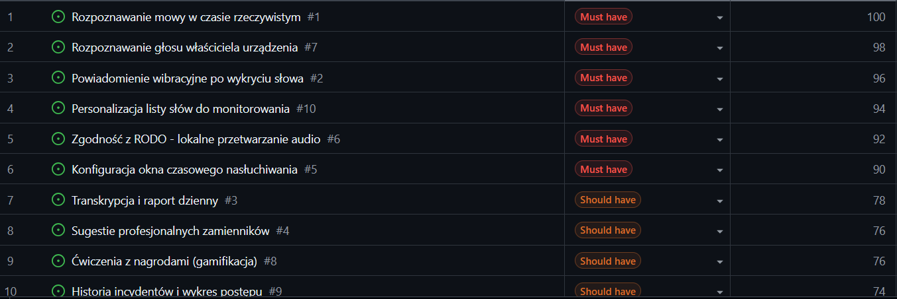

5. Kryteria akceptacji
Końcowe kryteria akceptacji produktu jako całości.

Funkcjonalność
- System analizuje mowę w czasie rzeczywistym bez konieczności ręcznego uruchamiania nagrywania.
- Użytkownik może definiować, edytować i usuwać listę monitorowanych słów (czarna lista), a zmiany są stosowane natychmiast.
- Aplikacja poprawnie generuje raporty (dzienne podsumowania), które oprócz statystyk zawierają konkretne sugestie poprawnych, kulturalnych zamienników.
- System poprawnie integruje się z systemem powiadomień urządzenia (np. smartwatch), dostarczając alert (wibrację) w czasie rzeczywistym.
- Użytkownik może konfigurować okno czasowe nasłuchiwania (np. godziny aktywności systemu), a system respektuje te ustawienia bez opóźnień.

Niezawodność
- System poprawnie rozpoznaje zdefiniowane słowa niepożądane z dokładnością na poziomie minimum 85% w warunkach umiarkowanego hałasu (np. ulica, biuro, plac budowy).
- System reaguje wyłącznie na profil głosowy właściciela urządzenia, ignorując słowa wypowiadane przez osoby z otoczenia, z dokładnością na poziomie minimum 90%.

Wydajność
- Czas od wypowiedzenia niepożądanego słowa do wyzwolenia powiadomienia wibracyjnego na urządzeniu nie przekracza 1.5 sekundy.
- Opcjonalnie (jeśli zaimplementowano): Średni czas odpowiedzi serwera przy generowaniu raportu podsumowującego przemowy nie przekracza 10 sekund dla nagrań do 20 minut.

Bezpieczeństwo
- Strumień audio jest przetwarzany w pełni lokalnie na urządzeniu użytkownika lub jest natychmiastowo anonimizowany.
- Żadne próbki głosu ani transkrypcje nie są trwale przechowywane na zewnętrznych serwerach bez wyraźnej, odrębnej zgody użytkownika.
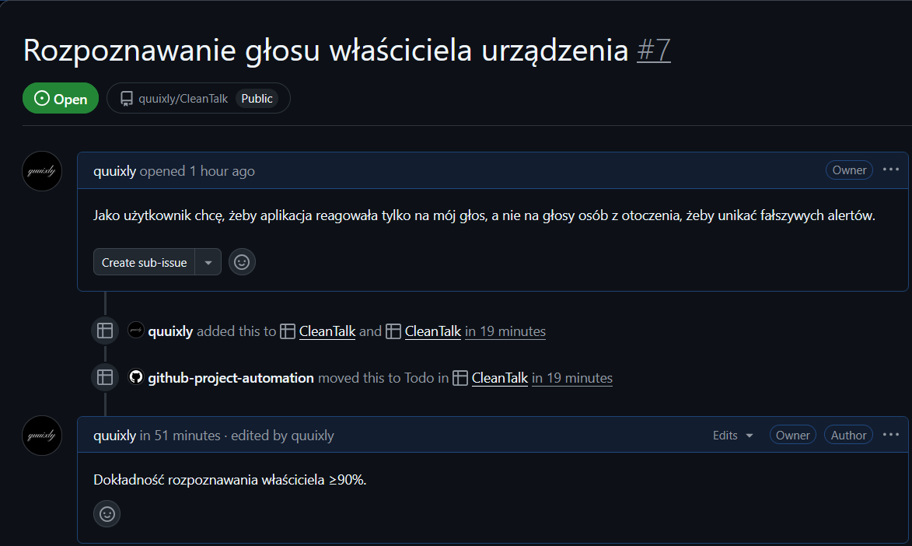
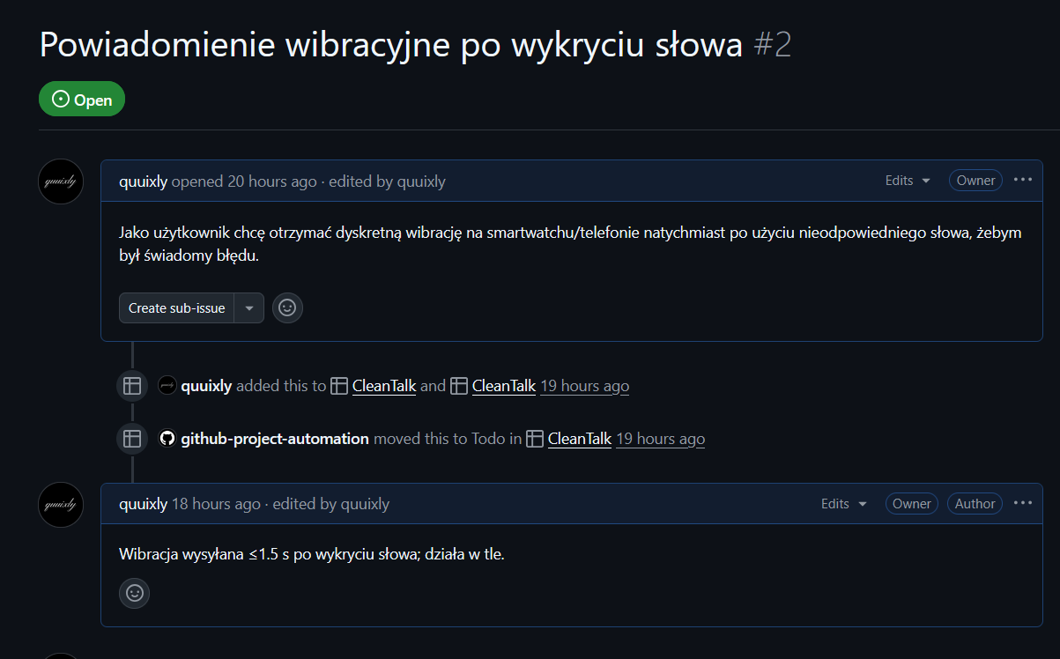
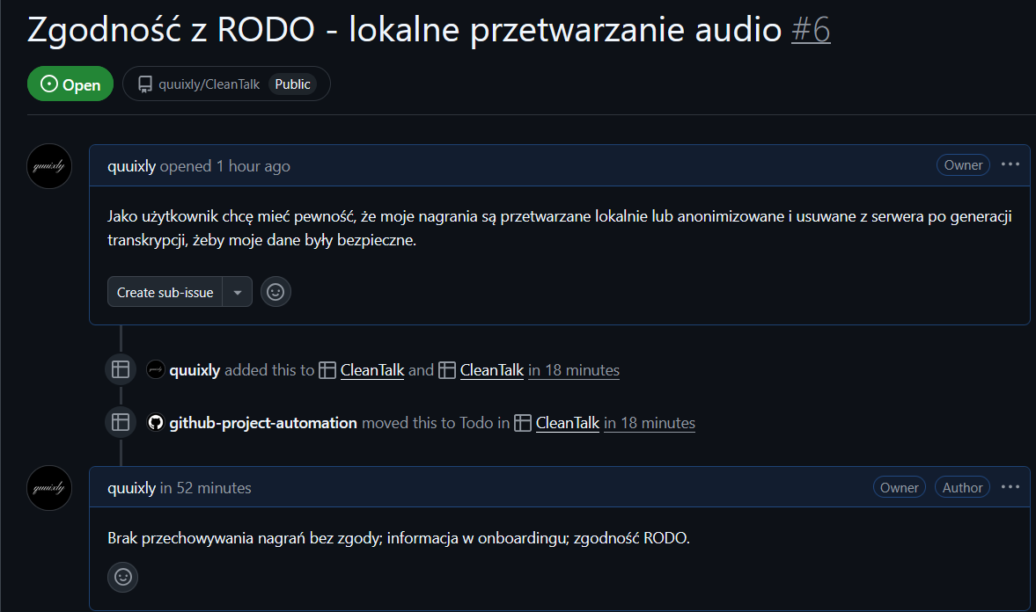
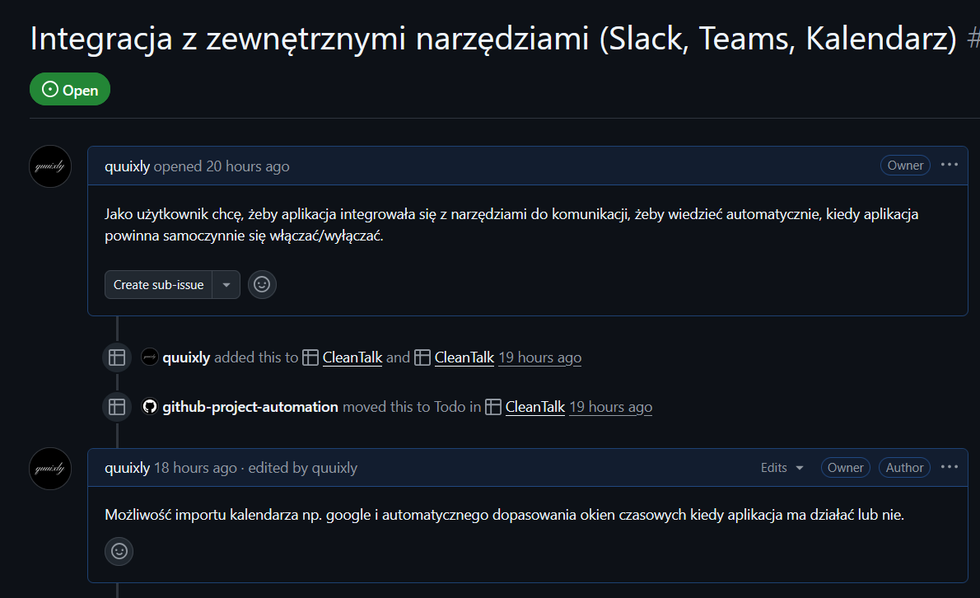

6. Definicja ukończenia
Aby jakikolwiek element backlogu produktu został uznany za ukończony, muszą zostać spełnione następujące warunki:
- Kod funkcjonalności został napisany, skompilowany i nie zgłasza błędów krytycznych (brak błędów kompilacji/warningów).
- Wszystkie kryteria akceptacji zdefiniowane dla danego zadania zostały spełnione.
- Napisano i uruchomiono testy jednostkowe dla nowej logiki (pokrycie kodu testami dla nowych funkcji minimum 70%), a wszystkie testy przechodzą pomyślnie.
- Kod przeszedł proces code review przeprowadzony przez przynajmniej jednego innego członka zespołu.
- Zaktualizowano niezbędną dokumentację (np. plik README).
- Product Owner (lub wyznaczona osoba) zaakceptował funkcjonalność na środowisku testowym.

